MEHRWERTSTEUER
Sonderregelung für die Erbringung von Dienstleistungen der Personenbeförderung im grenzüberschreitenden Gelegenheitsverkehr auf der Straße

Detaillierte Beschreibung

8. Ausgabe, MARSCH 2024
INHALTSVERZEICHNIS

SONDERREGELUNG FÜR DIE ERBRINGUNG VON DIENSTLEISTUNGEN DER PERSONENBEFÖRDERUNG IM GRENZÜBERSCHREITENDEN GELEGENHEITSVERKEHR AUF DER STRASSE 3
2.0 DIE VORAUSSETZUNGEN FÜR DIE ANWENDUNG DER SONDERREGELUNG 3
3.0 ANMELDUNG BEI DER FINANZBEHÖRDE 4
3.1 Antrag auf Erteilung der Steuer- und Mehrwertsteuer-Identifikationsnummer 4
3.2 Bestätigung des Eingangs des Antrags 6
3.3 Erteilung der Mehrwertsteuer-Identifikationsnummer zur Anwendung dieser Sonderregelung 6
3.4. Mitteilung über die Änderungen der Angaben aus dem Antrag an die Steuerbehörde 6
4.0 DIE VERPFLICHTUNG ZUR ANMELDUNG DER BEFÖRDERUNGEN VOR JEDER BEFÖRDERUNG 6
5.0 BESTEUERUNGSZEITRAUM UND SPEZIELLE MEHRWERTSTEUER-BERECHNUNG (DDV-O-OP) 7
5.1 Besteuerungszeitraum 7
5.2 Spezielle Mehrwertsteuer-Berechnung (Formular DDV-O-PP) 7
5.3 Berichtigung der speziellen Mehrwertsteuer-Berechnung 11
6.0 MEHRWERTSTEUER-ZAHLUNG 11
7.0 AUSSSCHLIESSUNG AUS DER SONDERREGELUNG 11
8.0 FÜHRUNG DER EVIDENZ UND VERWAHRUNG 11
9.0 STRAFBESTIMMUNGEN 12
SONDERREGELUNG FÜR DIE ERBRINGUNG VON DIENSTLEISTUNGEN DER PERSONENBEFÖRDERUNG IM GRENZÜBERSCHREITENDEN GELEGENHEITSVERKEHR AUF DER STRASSE

Für den Zeitraum ab 1.4.2015 wird eine Sonderregelung für ausländische Steuerpflichtige eingeführt, die gelegentlich Dienstleistungen der internationalen Beförderung von Passagieren in Slowenien erbringen.

Ein Steuerpflichtiger, der in Slowenien weder einen Sitz oder eine ständige Betriebsstätte noch einen ständigen oder gewöhnlichen Aufenthalt hat und in Slowenien ausschließlich die Dienstleistungen der gelegentlichen internationalen Beförderungen von Personen auf Straßen erbringt, kann bei der Erfüllung von bestimmten Voraussetzungen im Rahmen dieser Sonderregelung ein vereinfachtes Verfahren für die Anmeldung, Berechnung und Zahlung der Mehrwertsteuer anwenden.

Diese Sonderregelung kann lediglich für die grenzüberschreitenden gelegentlichen Beförderungen von Personen, nicht aber auch für den grenzüberschreitenden Linienverkehr für die Beförderung von Personen auf Straßen angewendet werden.

Die Anwendung der Sonderregelung ist für die Steuerpflichtigen, die die Bedingungen für die Anwendung erfüllen, wahlweise.

Die Kommunikation zwischen dem Steuerpflichtigen und der Finanzbehörde findet in elektronischer Form statt, und zwar werden die Steuerpflichtigen in elektronischer Form einen Antrag auf Erteilung einer Steuer-Nummer vorlegen, falls diese noch nicht erteilt wurde, sowie auf Erteilung einer Identifikationsnummer, beides ab dem 1. März 2015. Die Anwendung dieser Sonderregelung wird für den Zeitraum ab 1. April 2015 möglich sein.

2.0 DIE VORAUSSETZUNGEN FÜR DIE ANWENDUNG DER SONDERREGELUNG
Die Sonderregelung kann von einem Steuerpflichtigen, der in Slowenien weder einen Sitz oder eine ständige Betriebsstätte noch einen ständigen oder gewöhnlichen Aufenthalt hat (nachstehend der Steuerpflichtige), angewendet werden, wenn der Steuerpflichtige die folgenden Bedingungen erfüllt:
- In Slowenien erbringt er die Dienstleistungen der grenzüberschreitenden Personenbeförderung auf Straßen mit Transportmitteln, die nicht in Slowenien zugelassen sind.
- Er macht weder ein Recht auf Mehrwertsteuer-Abzug (gemäß § 63 ZDDV-1) noch ein Recht auf Mehrwertsteuer-Erstattung (gemäß der §§ 74 bis 74i des Gesetzes ZDDV-1) geltend;
- Er führt keine anderen Transaktionen aus, die in Slowenien mehrwertsteuerpflichtig wären.
- Für die Berechnung und Zahlung der MwSt. auf Dienstleistungen der Personenbeförderung im grenzüberschreitenden Gelegenheitsverkehr auf der Straße, die in Slowenien an nichtsteuerpflichtige Personen erbracht werden, wendet er nicht die Sonderregelung One-Stop-Shop ("OSS") (Zentrale Anlaufstelle)an.
Eine gleichzeitige Anwendung der Sonderregelung für die Personenbeförderung im grenzüberschreitenden Gelegenheitsverkehr und der Sonderregelung "OSS", die für den Steuerpflichtigen freiwillig sind, ist ausgeschlossen, wenn diese Dienstleistungen an nichtsteuerpflichtige Personen erbracht werden. Der Steuerpflichtige entscheidet freiwillig, welche Sonderregelung er anwendet.

Die gelegentliche Beförderung von Personen auf Straßen bedeutet die gelegentliche Beförderung im Straßenverkehr, wie dies im das die Beförderungen im Straßenverkehr regelnden Gesetz definiert ist. Die gelegentliche Beförderung von Personen im Straßenverkehr ist eine Beförderung, die weder zu einem öffentlichen Linienverkehr noch zu einem Sonderlinienverkehr gehört und bei dem eine Gruppe von im Voraus festgelegten Passagieren unter den im Vertrag zwischen einem Beförderer und Auftraggeber der Beförderung festgelegten Bedingungen befördert wird.

Die grenzüberschreitende Beförderung von Personen ist diejenige Beförderung von Personen im Straßenverkehr, bei der der Ort der Abreise bzw. der Ort der Ankunft des Beförderungsmittels außerhalb Slowenien ist.

Der Steuerpflichtige, der die Bedingungen für die Anwendung dieser Sonderregelung erfüllt und sich für deren Anwendung entscheidet, hat die Sonderregelung mindestens einen Besteuerungszeitraum, das heißt in der Regel ein Kalenderjahr, anzuwenden. Dies bedeutet, dass falls sich der Steuerpflichtige für die Anwendung der Sonderregelung in einem bestimmten Kalenderjahr entscheidet, er im Laufe des Jahres von der Sonderregelung auf die Berechnung der Mehrwertsteuer gemäß den allgemeinen Regeln nicht wechseln kann, außer wenn er nicht mehr die Voraussetzungen für die Anwendung der Sonderregelung (führt eine andere bzw. andere, in Slowenien mehrwertsteuerpflichtige Transaktionen durch) erfüllt.

Die Anwendung der Sonderregelung und der allgemeinen Regelung der Mehrwertsteuer-Berechnung im selben Kalenderjahr schließen sich aus. Das bedeutet, dass es für ein Kalenderjahr nicht möglich ist, die allgemeine und Sonderregelung, außer in der schon angeführten Situation, geltend zu machen. Wenn sich der Steuerpflichtige für die Anwendung der Sonderregelung entscheidet, hat er sie das ganze Kalenderjahr anzuwenden bzw. falls die Anwendung beendet wird, bis zum Tag der Beendigung.

Falls die Sonderregelung nicht mehr angewandt wird, ist der Besteuerungszeitraum kürzer. In diesem Fall wendet der Steuerpflichtige die Sonderregelung bis zum Tag der Beendigung dieser Sonderregelung an, er kann jedoch im selben Kalenderjahr die Sonderregelung nicht noch einmal anwenden (auch wenn er später die Bedingungen für die Anwendung der Sonderregelung erfüllen würde).

Die Steuerpflichtigen, die in Slowenien für die Erbringung dieser Dienstleistungen für Mehrwertsteuerzwecke nach der allgemeinen Regelung schon identifiziert sind und sich für die Anwendung dieser Sonderregelung entscheiden würden (folglich wären sie nicht mehr für die Mehrwertsteuerzwecke nach der allgemeinen Regelung identifiziert), sind verpflichtet, ihre Anwendung bei der Steuerbehörde voranzumelden. Mehr Informationen über die Anmeldung bei der Finanzbehörde sind nachstehend angegebenen.

3.0 ANMELDUNG BEI DER FINANZBEHÖRDE
Der Steuerpflichtige, der die grenzüberschreitende gelegentliche Beförderung von Personen auf Straßen durchführt, legt bei der Steuerbehörde einen Antrag auf Erteilung einer Steuernummer in elektronischer Form vor, wenn sie noch nicht erteilt wurde, und einen Antrag auf Erteilung einer Mehrwertsteuer-Identifikationsnummer, bevor er die Dienstleistung der Beförderung von Personen im grenzüberschreitenden Gelegenheitsverkehr auf der Straße in Slowenien durchzuführen beginnt.

3.1 Antrag auf Erteilung der Steuer- und Mehrwertsteuer-Identifikationsnummer
Der Steuerpflichtige stellt den Antrag auf Erteilung der Steuer- und Mehrwertsteuer-Identifikationsnummer bei der Steuerbehörde in elektronischer Form, und zwar an die gesonderter E-Mail-Adresse kc-potnik.fu@gov.si.

Zum Antrag auf Erteilung der Steuer- und Mehrwertsteuer-Identifikationsnummer muss der Steuerpflichtige auch eine Erklärung vorlegen, dass er keine Transaktionen innerhalb der Union oder andere Waren- und Dienstleistungslieferungen durchführt, die in Slowenien steuerpflichtig sind, für die er sich für Zwecke der Mehrwertsteuer gemäß § 79 des Gesetzes ZDDV-1 identifizieren müsste (nachstehend Erklärung). Das Formular für die Vorlegung der Erklärung ist zwar nicht vorgeschrieben, es wurde aber zu diesem Zweck das Formular MF-FURS obr. IZJAVA (ERKLÄRUNG) gemäß § 137b, Abs. 3 des Gesetzes ZDDV-1 erstellt.(Word).

Den Antrag auf Erteilung der Steuer- und Mehrwertsteuer-Identifikationsnummer zusammen mit der Erklärung stellt der Steuerpflichtige bei der Steuerbehörde:
1. Der Steuerpflichtige, der in Slowenien weder über eine Steuer- noch eine Mehrwertsteuer-Identifikationsnummer verfügt, legt bei der Steuerbehörde (an die E-Mail Adresse kc-potnik.fu@gov.si) vor:
a) zur Erteilung der Steuernummer:
- Formular DR04 (für Geschäftsunternehmen – ausländische Steuerpflichtige, die Dienstleistungen der Personenbeförderung im grenzüberschreitenden Gelegenheitsverkehr auf der Straße erbringen).
- Formular DR02 bzw. Formular DR04 (für verantwortliche Person, die für die Vertretung des oben genannten Unternehmens ermächtigt ist und Firmengründer).
- Die Auszug aus dem Gericht oder einen anderen Register, die zeigt, dass im Land , in dem das Unternehmen Hauptsitz hat, tätig ist).
- Fotokopie des Personalausweises der verantwortlichen Person, die für die Vertretung ermächtigt ist, und die Fotokopie des Personalausweises des Firmengründers.
- Fotokopie des Dokuments, aus dem die Bankkontodetails auch mit BIC und SWIFT Nummer ausweisbar sind und Bankadresse (z. B. Fotokopie der Bankkarte, der Vertrag über die Eröffnung eines Bankkontos, die Bankbestätigung,…)

b) zur Erteilung der Mehrwertsteuer-Identifikationsnummer:
- Formular DDV-P3 (Word).
Anmerkung zum Formular DDV-P3: im Formular DDV-P3 füllt der Steuerpflichtige die vorgeschriebenen Angaben aus, unter Berücksichtigung, dass für die Anwendung dieser Sonderregelung:
- in Abschnitt I Allgemeine Angaben: das Feld 01-Steuernummer in Slowenien nicht ausgefüllt wird, da die Steuernummer aufgrund des Formulars DR04 erteilt wird;
- in Abschnitt II Tätigkeit: der grenzüberschreitende gelegentliche Straßen-Personenverkehr unter Chiffre der Tätigkeit fällt: 49.391 Fern- und sonstiger Straßen-Personenverkehr;
- in Abschnitt III Angaben zu dem Steuervertreter: zur Anwendung der Sonderregelung für die Beförderung von Personen im grenzüberschreitenden Gelegenheitsverkehr die Bestellung des Steuervertreters nicht verpflichtend ist;
- in Abschnitt IV Sonstige Angaben: zur Anwendung der Sonderregelung für die Beförderung von Personen im grenzüberschreitenden Gelegenheitsverkehr das Feld 22 ausgewählt wird: Sonderregelung - grenzüberschreitender gelegentlicher Straßen-Personenverkehr (Belege in der Anlage beigelegt).

2. Wenn dem Steuerpflichtigen in Slowenien schon eine Steuernummer erteilt wurde, er aber über keine Mehrwertsteuer-Identifikationsnummer verfügt, legt er der Steuerbehörde(an die E-Mail Adresse kc-potnik.fu@gov.si) vor:
- das Formular DDV-P3 (Word)
Anmerkung zum Formular DDV-P3: im Formular DDV-P3 füllt der Steuerpflichtige die vorgeschriebenen Angaben aus, unter Berücksichtigung, dass für die Anwendung dieser Sonderregelung:
- in Abschnitt I Allgemeine Angaben: das Feld 01-Steuernummer in Slowenien, die slowenische Steuernummer angegeben wird;
- in den Abschnitten II, III und IV werden die Anmerkungen zu diesem Formular wie unter Punkt 1 angeführt berücksichtigt.

3. Wenn der Steuerpflichtige in Slowenien schon für Mehrwertsteuer-Zwecke (nach der allgemeinen Regelung) identifiziert ist, und in Slowenien ausschließlich die Dienstleistungen des gelegentlichen internationalen Straßen-Personenverkehrs erbringt und er sich für die Anwendung dieser Sonderregelung entscheidet, stellt er bei der Steuerbehörde einen Antrag in der Weise, dass er:
- in dem System eDavki das Formular DDV-P3 (Word) zur Anwendung der Sonderregelung für den gelegentlichen grenzüberschreitenden Straßen-Personenverkehr einreicht, in dem er das Datum des Beginns der Anwendung dieser Sonderregelung angibt. Auch bei der Ausfüllung des Formulars DDV-P3 werden die Anmerkungen zu diesem Formular wie unter Punkt 2 angeführt, berücksichtigt,
- zur gleichen Zeit reicht er im System eDavki auch die Erklärung (Formular MF-FURS obr. IZJAVA gemäß § 137b, Abs. 3 des Gesetzes ZDDV-1) als Anlage zum Dokument ein.

Wir setzen nämlich voraus, dass der Steuerpflichtige, der schon für die Mehrwertsteuer-Zwecke in Slowenien identifiziert ist, auch sonst die Anträge und Formulare im System eDavki stellt bzw. übermittelt. Wenn ein solcher Steuerpflichtige nicht auf das System eDavki zugreifen kann, kann er aber die o.a. Formulare bei der Steuerbehörde an die E-Mail-Adresse kc-potnik.fu@gov.si einreichen.

4. Wenn ein nicht in Slowenien ansässiger Steuerpflichtiger bereits in die "OSS"-Regelung einbezogen ist und im Hoheitsgebiet Sloweniens neben Personenbeförderungsleistungen an nichtsteuerpflichtige Personen diese Leistungen auch an Steuerpflichtige erbringt, kann er die Sonderregelung für die Erbringung von Dienstleistungen der Personenbeförderung im grenzüberschreitenden Gelegenheitsverkehr auf der Straße nur für die an Steuerpflichtige erbrachten Dienstleistungen der Personenbeförderung anwenden. Ungeachtet des Vorgenannten hat ein nicht in Slowenien ansässiger Steuerpflichtiger die Möglichkeit (Auswahlmöglichkeit) sich nicht für Mehrwertsteuerzwecke zu identifizieren, falls er die Dienstleistungen der Personenbeförderung im grenzüberschreitenden Gelegenheitsverkehr nur an Steuerpflichtige erbringt, die in Slowenien nach den allgemeinen Vorschriften (entweder obligatorisch oder freiwillig) für Mehrwertsteuerzwecke identifiziert sind und als Empfänger von Dienstleistungen gemäß Artikel 76 Absatz 3 des Mehrwertsteuergesetzes mehrwertsteuerpflichtig sind. Letzteres gilt auch dann, wenn der Steuerpflichtige nicht in die "OSS"-Regelung einbezogen ist.

In der nachstehenden Tabelle sind verschiedene Anwendungsbeispiele der Sonderregelungen angeführt, je nach dem, an wen der Steuerpflichtige (Ausländer) die Dienstleistungen der Personenbeförderung im grenzüberschreitenden Gelegenheitsverkehr erbringt und welche Regelung er anwendet. Es wird ebenfalls erläutert, dass, wenn ein solcher Steuerpflichtiger diese Dienstleistungen sowohl an Endverbraucher als auch an Steuerpflichtige erbringt und wenn er verpflichtet ist, sich für Mehrwertsteuerzwecke in Slowenien zu identifizieren, die Voraussetzungen für die Anwendung von Artikel 76 Absatz 3 des Mehrwertsteuergesetzes (ZDDV-1), wonach der Empfänger ein Mehrwertsteuerpflichtiger ist, nicht erfüllt sind.

Ein Steuerpflichtiger – Ausländer – erbringt Dienstleistungen an: | EU- oder Nicht-EU-Regelung "OSS" | Allgemeine Regelung/Sonderregelung für internationalen Gelegenheitsverkehr auf der Straße
Endverbraucher | Ja | Nein
Endverbraucher | Nein | Ja
Steuerpflichtige (einige unter ihnen sind für MwSt.-Zwecke identifiziert, andere nicht)* | / | Ja (der Steuerpflichtige ist verpflichtet, die Mehrwertsteuer für alle durchgeführten Dienstleistungen der Personenbeförderung im grenzüberschreitenden Gelegenheitsverkehr zu berechnen)
nur an Steuerpflichtige, die in Slowenien für Mehrwertsteuerzwecke nach der allgemeinen Regelung* identifiziert sind | / | Nicht obligatorisch, wenn er sich nicht identifiziert, wird die MwSt. vom Dienstleistungsempfänger bezahlt (Artikel 76 Absatz 3 des Mehrwertsteuergesetzes (ZDDV-1).

*Wenn ein ausländischer Steuerpflichtiger im Hoheitsgebiet Sloweniens die Personenbeförderung im grenzüberschreitenden Gelegenheitsverkehr auf der Straße für Steuerpflichtige durchführt, unterliegt er entweder der allgemeinen Mehrwertsteuerregelung (die Verpflichtung ist im Formular der monatlichen Mehrwertsteuerberechnung DDV-O auszuweisen; er hat das Recht auf Mehrwertsteuerabzug) oder der Sonderregelung für Personenbeförderung im grenzüberschreitenden Gelegenheitsverkehr auf der Straße (die Verpflichtung ist im Formular der jährlichen Sonderberechnung der Mehrwertsteuer DDV-O-O auszuweisen; er hat kein Recht auf Mehrwertsteuerabzug). Ein solcher Steuerpflichtiger ist jedoch nicht verpflichtet, sich für Mehrwertsteuerzwecke zu identifizieren, wenn er die genannten Dienstleistungen nur an Steuerpflichtige erbringt, die im Rahmen der allgemeinen Regelung (obligatorisch oder freiwillig) für Mehrwertsteuerzwecke registriert sind und als Empfänger von Dienstleistungen mehrwertsteuerpflichtig sind.

3.2 Bestätigung des Eingangs des Antrags
Nach Erhalt des Antrags sendet die Steuerbehörde dem Steuerpflichtigen in elektronischer Form (an die E-Mail-Adresse des Steuerpflichtigen) eine Bestätigung des Eingangs des Antrags (in Form einer elektronischen Mitteilung), in dem die grundlegenden Angaben aus dem Antrag, aufgrund dessen der Steuerpflichtige die Beförderung durchführen kann, angeführt werden.

Bei der Durchführung der gelegentlichen Beförderung von Personen hat der Steuerpflichtige die Bestätigung der Steuerbehörde, dass er einen Antrag auf Erteilung einer Mehrwertsteuer-Identifikationsnummer gestellt hat, im Fahrzeug zu verwahren, die er nachträglich durch die erhaltene Bestätigung oder Kopie der Bestätigung über die Mehrwertsteuer-Identifikationsnummer ersetzt.

3.3 Erteilung der Mehrwertsteuer-Identifikationsnummer zur Anwendung dieser Sonderregelung
Die Steuerbehörde verständigt den Steuerpflichtigen, der den Antrag eingereicht hat, und der die Bedingungen für die Anwendung der Sonderregelung erfüllt, von der erteilten Mehrwertsteuer-Identifikationsnummer in elektronischer Form innerhalb von acht Tagen ab Erhalt des vollständigen Antrags (Bescheid über die Mehrwertsteuer-Identifikationsnummer zur Anwendung der Sonderregelung für den gelegentlichen internationalen Straßen-Personenverkehr bzw. Bestätigung über die Identifikation zur Anwendung dieser Sonderregelung).

Es gilt, dass die Mitteilung über die erteilte Mehrwertsteuer-Identifikationsnummer am achten Tag nach dem Versand der Bestätigung an die E-Mail-Adresse des Steuerpflichtigen zugestellt wurde.

Nach Erteilung der Mehrwertsteuer-Identifikationsnummer hat der Steuerpflichtige bei der Durchführung der gelegentlichen Beförderung eine Bestätigung oder Kopie der Bestätigung, dass er für Mehrwertsteuer-Zwecke identifiziert wurde, im Fahrzeug zu verwahren.

3.4. Mitteilung über die Änderungen der Angaben aus dem Antrag an die Steuerbehörde
Der Steuerpflichtige hat jede Änderung der Angaben aus dem Antrag der Steuerbehörde mitzuteilen, und zwar innerhalb von acht Tagen, nachdem eine solche Änderung eingetreten ist. Die Änderung wird an die E-Mail-Adresse kc-potnik.fu@gov.si gesandt.

4.0 DIE VERPFLICHTUNG ZUR ANMELDUNG DER BEFÖRDERUNGEN VOR JEDER BEFÖRDERUNG
Der Steuerpflichtige hat vor jeder Durchführung der Beförderung nach Slowenien die Steuerbehörde in elektronischer Form darüber in Kenntnis zu setzen, so dass er mitteilt:
- seine Mehrwertsteuer-Identifikationsnummer
- die Kennzeichen-Nummer des Transportmittels
- das Datum der Durchführung der Beförderung in der Republik Slowenien und
- die vorgesehene Beförderungsstrecke in der Republik Slowenien.

Diese Informationen werden vom Steuerpflichtigen (ab dem 13. Juli 2018) über die eDavki-Webanwendung an die Steuerbehörde übermittelt und zwar mit Hilfe des Portals Sonderregelung für die Erbringung von grenzüberschreitenden gelegentlichen Personenbeförderungsdienstes. Die Daten für den Zugriff auf die Anwendung (Benutzername und Passwort) erhält der Steuerpflichtige nach der Registrierung und der Zuordnung der Umsatzsteuer-Identifikationsnummer.

Im Falle des Ausfalls der Webanwendung teilt der Steuerpflichtige der Steuerbehörde die oben angeführten Angaben auf dem MF-FURS Formular PRIJAVA PREVOZOV, an die E-Mail-Adresse: kc-potnik.fu@gov.si mit.

5.0 BESTEUERUNGSZEITRAUM UND SPEZIELLE MEHRWERTSTEUER-BERECHNUNG (DDV-O-OP)
5.1 Besteuerungszeitraum
Der Besteuerungszeitraum ist das Kalenderjahr.

Bei der Beendigung der Anwendung der Sonderregelung endet der Besteuerungszeitraum am Tag der Beendigung der Anwendung dieser Sonderregelung.

5.2 Spezielle Mehrwertsteuer-Berechnung (Formular DDV-O-PP)
Der Steuerpflichtige hat die spezielle Mehrwertsteuer-Berechnung auf dem Formular Obračun DDV-O-OP (Word) vorzulegen. Der Steuerpflichtige hat der Steuerbehörde die spezielle Mehrwertsteuer-Berechnung auf dem Formular Obračun DDV-O-OP (seit 3.1.2019) über das Portal Sonderregelung für die Erbringung von Dienstleistungen der Personenbeförderung im grenzüberschreitenden Gelegenheitsverkehr auf der Straße über die Webanwendung eDavki vorzulegen. Mehr über den Zugang zum oben angeführten Portal erfahren Sie in Punkt 4.0 dieser detaillierteren Beschreibung. Für mehr Informationen in Bezug auf die Regelung des Zugangsrechts kann sich der Steuerpflichtige an die E-Mail-Adresse kc-potnik.fu@gov.si wenden.

Die spezielle Mehrwertsteuer-Berechnung hat folgendes zu beinhalten:
- die Mehrwertsteuer-Identifikationsnummer (Punkt 3.3);
- die Kennzeichen-Nummer des Beförderungsmittels und die Anzahl der mit diesem Beförderungsmittel beförderten Personen
sowie das Datum der durchgeführten Beförderung;
- der Wert der erbrachten Dienstleistungen in Slowenien
nach dem einzelnen Beförderungsmittel ohne Mehrwertsteuer;
- der Mehrwertsteuersatz;
- der Gesamtwert der erbrachten Dienstleistungen auf dem Gebiet Sloweniens innerhalb des Besteuerungszeitraums;
- der Gesamtbetrag der Mehrwertsteuer innerhalb des Besteuerungszeitraums (Verpflichtung zur Zahlung der Mehrwertsteuer).

Der Steuerpflichtige hat die spezielle Mehrwertsteuer-Berechnung bis zum letzten Arbeitstag des folgenden Monats nach Ablauf des Besteuerungszeitraums der Steuerbehörde in elektronischer Form einzureichen.

Beispiel 1:
Der Steuerpflichtige hat die Mehrwertsteuer-Berechnung für den Zeitraum vom 1.4.2015 bis zum 31.12.2015 der Steuerbehörde bis zum 29.1.2016 vorzulegen.

Beispiel 2: Der Steuerpflichtige hat die spezielle Mehrwertsteuer-Berechnung DDV-O-OP für den Zeitraum vom 1.1.2018 bis zum 31.12.2018 (für das Jahr 2018) der Steuerbehörde über das Portal Sonderregelung für die Erbringung von Dienstleistungen der Personenbeförderung im grenzüberschreitenden Gelegenheitsverkehr auf der Straße über die Webanwendung eDavki bis zum 31.1.2019 vorzulegen. In der Anwendung eDavki wird in der absteigenden Zeitraumliste der Zeitraum 2018 angezeigt.

Bis zum Abgabetermin kann der Steuerpflichtige die bereits abgegebene Mehrwertsteuer-Berechnung DDV-O-OP über das Portal Sonderregelung für die Erbringung von Dienstleistungen der Personenbeförderung im grenzüberschreitenden Gelegenheitsverkehr auf der Straße über die Webanwendung eDavki korrigieren. Falls der Steuerpflichtige das Formular mit der Mehrwertsteuer-Berechnung DDV-O-OP bereits abgegeben hat und die Abgabefrist für die Mehrwertsteuer-Berechnung DDV-O-OP bereits abgelaufen ist, kann er eine Berichtigung der Berechnung an die E-Mail-Adresse kc-potnik.fu@gov.si senden. (In dem Fall steht in der Anwendung eDavki der Zeitraum 2018 nicht mehr zur Verfügung. Für die vorab angeführte Möglichkeit der Abgabe einer Berichtigung der Berechnung erhält er eine Mitteilung).

Das Vorausfüllen des Mehrwertsteuer-Berechnung-Formulars DDV-O-P
Für den Besteuerungszeitraum ab dem Jahr 2019 wird für die Mehrwertsteuer-Berechnung (Formular DDV-O-OP) aufgrund der Angaben, die vom Steuerpflichtigen in den Abschnitt Anmeldung der Beförderung (siehe Punkt 4 dieser detaillierten Beschreibung) eingetragen wurden, das Formular DDV-O-OP im Abschnitt B – Steuerpflichtige Dienstleistungen vorausgefüllt.

Die vorausgefüllten Angaben im Abschnitt B des Formulars DDV-O-OP beruhen auf den vom Steuerpflichtigen vorgelegten (in den Abschnitt Anmeldung der Beförderung eingetragenen) Angaben, deshalb hat der Steuerpflichtige vor der Einreichung des Formulars DDV-O-OP obligatorisch zu überprüfen, ob im vorausgefüllten Formular DDV-O-OP Angaben über alle Beförderungen von Personen im Straßenverkehr enthalten sind, die dieser im angegebenen Besteuerungszeitraum auf dem Gebiet Sloweniens auch tatsächlich durchführte (verhältnismäßiger Teil der gefahrenen Kilometer auf dem Gebiet Sloweniens), und ob die vorausgefüllten Angaben über die durchgeführten Beförderungen richtig sind.

Das Verfahren zur Einreichung des Mehrwertsteuer-Berechnung-Formulars DDV-O-OP über die eDavki-Webanwendung
Beim Klick auf die Schaltfläche „Naprej“ (Next) auf der Vorseite des Formulars DDV-O-OP werden im Abschnitt B – Steuerpflichtige Dienstleistungen die Felder mit den im Abschnitt Anmeldung der Beförderung eingetragenen Angaben vorausgefüllt.

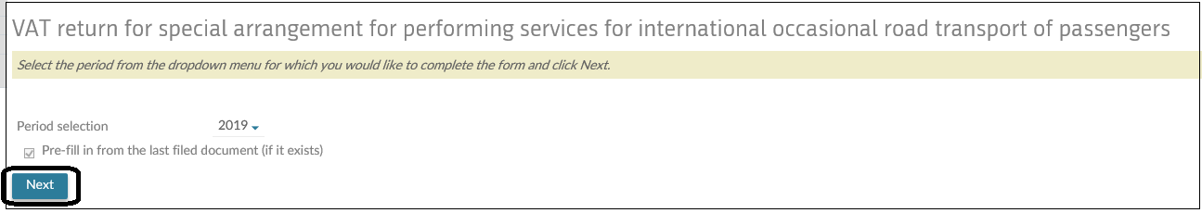
Abbildung 1

Falls man feststellt, dass die vorausgefüllten Angaben im Abschnitt B – Steuerpflichtige Dienstleistungen nicht richtig sind, sind diese im Formular DDV-O-OP zu berichtigen:
- falls die Anmeldung der Beförderung nicht abgegeben wurde, sind die Angaben über die tatsächlich durchgeführte Beförderung hinzuzufügen (mit Klick auf die Schaltfläche „Dodaj vrstico“, (Add line));

Abbildung 2

- falls im Formular eine angemeldete Beförderung angegeben ist, die aber nicht tatsächlich durchgeführt wurde, ist ins Feld „Vrednost storitve brez DDV“ (Value of the service without VAT) der Wert von 0,00 Euro einzutragen;

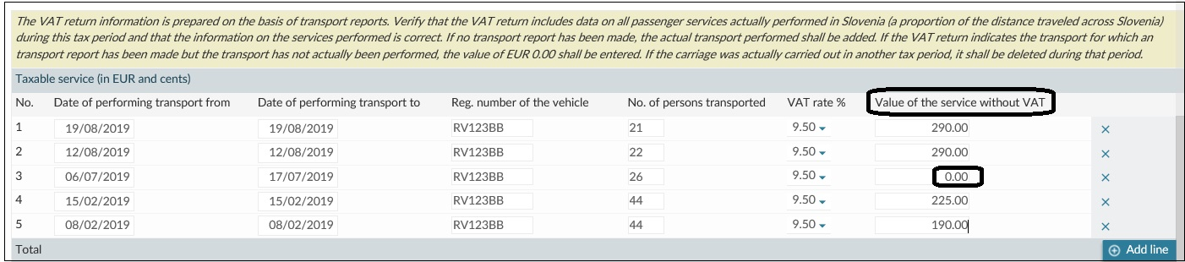
Abbildung 3

- falls die Beförderung in einem anderen Besteuerungszeitraum tatsächlich durchgeführt wurde, ist diese Beförderung für den Besteuerungszeitraum, für den das aktuelle Formular eingereicht wird, zu löschen (mit Klick auf »X« am Zeilenende).

Abbildung 4

Mit Klick auf „Izračun“ (Calculate) werden die berichtigten Angaben gespeichert.

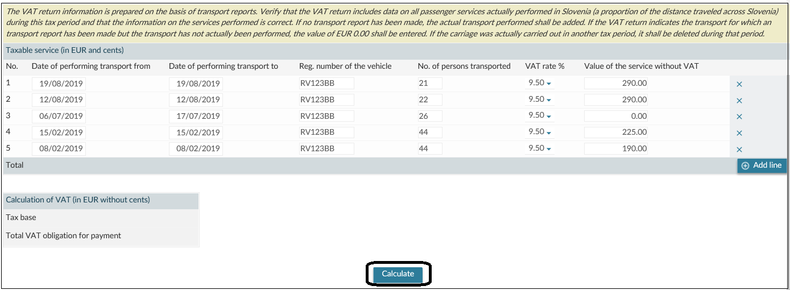
Abbildung 5

Der Steuerpflichtige hat obligatorisch die Felder „Telefon“ (Telephone) und „Elektronski naslov“ (E-mail address) auszufüllen, wonach er das Formular DDV-O-OP mit Klick auf „Oddaj vlogo“ (Submit application) und durch Eingabe des Sicherheitscodes einreicht.

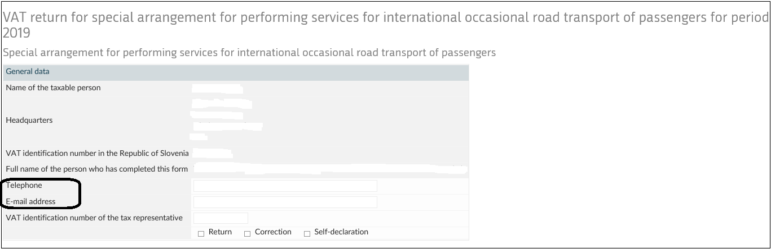
Abbildung 6

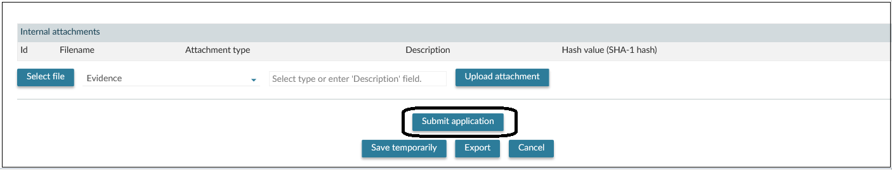
Abbildung 7

Falls in den einzelnen Zeilen der Wert 0 eingetragen ist, erscheint die Warnung zur Prüfung der Richtigkeit der Eingaben. Das Formular DDV-O-OP kann trotz der Warnung mit Klick auf „Nadaljuj“ (Continue) eingereicht werden.

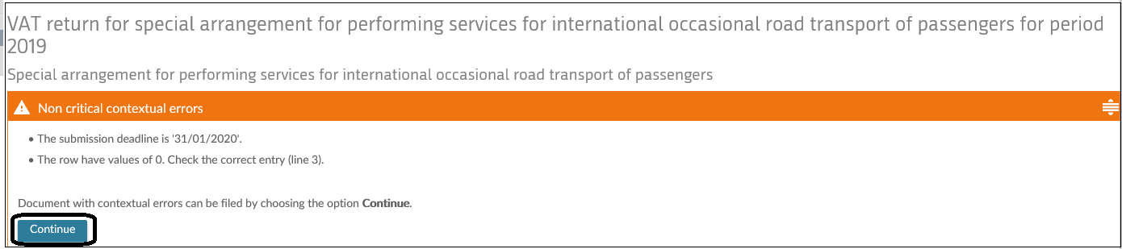
Abbildung 8

Durch Eingabe des Sicherheitscodes und mit Klick auf die Schaltfläche „Podpis“ (Sign) ist das Formular DDV-O-OP erfolgreich eingereicht.
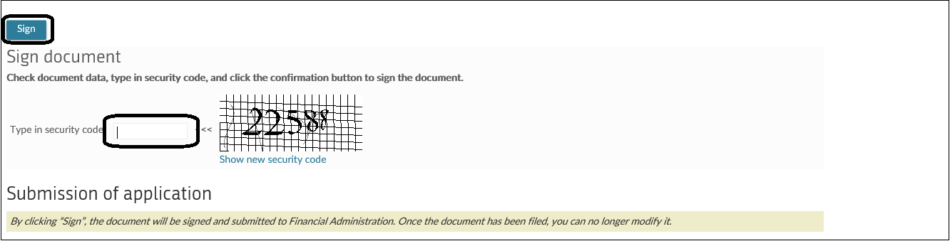
Abbildung 9

Abbildung 10

5.3 Berichtigung der speziellen Mehrwertsteuer-Berechnung
Für die Berichtigungen der speziellen Mehrwertsteuer-Berechnung gelten die Bestimmungen des Gesetzes, das das Steuerverfahren regelt, und nicht die Bestimmungen des § 88b des Gesetzes.

Die Vorlegung einer Berichtigung der speziellen Mehrwertsteuer-Berechnung DDV-O-OP wird in Punkt 5.2 dieser detaillierten Beschreibung erklärt (siehe Beispiel 2).

6.0 MEHRWERTSTEUER-ZAHLUNG
Von der erbrachten Dienstleistung des grenzüberschreitenden gelegentlichen Straßen-Personenverkehrs in Slowenien (der verhältnismäßige Teil der Beförderungsgebühr für die Beförderung in Slowenien) wird die Mehrwertsteuer nach dem niedrigeren Satz von 9,5 % berechnet.

Der Steuerpflichtige hat die Mehrwertsteuer in den Staatshaushalt spätestens innerhalb der Frist, in welcher er die spezielle Mehrwertsteuer-Berechnung vorlegen muss, zu zahlen.

Auf der Grundlage der Mehrwertsteuer-Berechnung wird die Mehrwertsteuer auf das vorläufige Unterkonto - Staatshaushalt SI56011008881000030, Referenz-Nummer SI19 DŠ-62006, gezahlt.

BANK OF SLOVENIA
SWIFT: BSLJSI2X
IBAN: SI56011008881000030

7.0 AUSSSCHLIESSUNG AUS DER SONDERREGELUNG
Die Steuerbehörde schließt den Steuerpflichtigen aus der Sonderregelung aus, wenn er
- die Steuerbehörde von der Beendigung der Erbringung von Dienstleistungen der internationalen gelegentlichen Beförderung von Personen auf Straßen verständigt;
- die für die Anwendung dieser Sonderregelung festgelegten Bedingungen nicht erfüllt (mehr über diese Bedingungen erfahren Sie in Punkt 2.0 dieser detaillierten Beschreibung);
- keine spezielle Mehrwertsteuer-Berechnung vorlegt (DDV-O-OP);
- keine Änderungen der Angaben mitteilt;
- in den speziellen Mehrwertsteuer-Berechnungen (DDV-OP) nicht alle erforderlichen Angaben darstellt.

Die Steuerbehörde sendet dem Steuerpflichtigen den Bescheid über die Ausschließung aus der Sonderregelung an dessen E-Mail-Adresse.

8.0 FÜHRUNG DER EVIDENZ UND VERWAHRUNG
Der Steuerpflichtige hat die Evidenz über die erbrachten Dienstleistungen nach Sonderregelung zu führen, in der er alle Angaben sicherzustellen hat, aufgrund derer die Steuerbehörde die Aufsicht über die Richtigkeit der speziellen Mehrwertsteuer-Berechnung führen kann, vor allem die Angaben über einzelne Beförderungen, die Kennzeichen-Nummer des Beförderungsmittels auf dieser Fahrt, die Anzahl der Fahrgäste, den Wert der erbrachten Dienstleistung und den Steuerbetrag.

Die Evidenz muss in elektronischer Form verfügbar gemacht werden und der Steuerpflichtige hat sie der Steuerbehörde auf deren Aufforderung zur Verfügung zu stellen.

Der Steuerpflichtige hat die Rechnungen, aus denen der Gegenstand der Besteuerung, die Steuerbemessungsgrundlage und die Mehrwertsteuer sowie sonstige Unterlagen, die die Vorbereitung der speziellen Mehrwertsteuer-Berechnung ermöglichen, ersichtlich sind, zu verwahren.

Der Steuerpflichtige hat die Rechnungen und andere Unterlagen zehn Jahre nach Ablauf des Jahres, auf das sich die Rechnungen und andere Unterlagen und Evidenzen beziehen, zu verwahren.

9.0 STRAFBESTIMMUNGEN
Der Steuerpflichtige, der diese Sonderregelung anwendet und die verantwortliche Person des Steuerpflichtigen, werden gemäß den Bestimmungen des Gesetzes ZDDV-1 für die Ordnungswidrigkeit bestraft, wenn er:
- keine spezielle Mehrwertsteuer-Berechnung für die Erbringung von Dienstleistungen des grenzüberschreitenden gelegentlichen Straßen-Personenverkehrs vorlegt bzw. die Berechnung nicht in der vorgeschriebenen Weise vorlegt bzw. wenn die vorgelegte spezielle Berechnung keine vorgeschriebenen Angaben beinhaltet;
- keinen Antrag auf Erteilung der Mehrwertsteuer-Identifikationsnummer vorlegt bzw. den Antrag nicht in der vorgeschriebenen Weise vorlegt bzw. wenn der vorgeschriebene Antrag keine vorgeschriebenen Angaben beinhaltet;
- keine Änderungen der Angaben mitteilt;
- die Steuerbehörde nicht von der vorgesehenen Durchführung der Beförderung verständigt;
- keine Mehrwertsteuer von den Dienstleistungen des grenzüberschreitenden Straßen-Personenverkehrs innerhalb der vorgeschriebenen Frist bzw. in der vorgeschriebenen Weise bezahlt;
- keine Evidenz über die erbrachten Dienstleistungen des grenzüberschreitenden Straßen-Personenverkehrs nach Sonderregelung führt bzw. keine Verwahrung der Unterlagen innerhalb der vorgeschriebenen Frist sicherstellt;

Sonderregelungen für Dienstleistungen, die von nicht in der Union ansässigen Steuerpflichtigen erbracht werden – eine Nicht-EU-Regelung oder Sonderregelungen für den Fernabsatz von Waren innerhalb der Union, für die Lieferung von Waren in einem Mitgliedsstaat über elektronische Schnittstellen, welche die Lieferung ermöglichen, und für Dienstleistungen, die von Steuerpflichtigen erbracht werden, die in der Union, nicht aber im Mitgliedstaat des Verbrauchs ansässig sind – eine EU-Regelung, in jedem Mitgliedstaat (unabhängig davon, ob als Mitgliedstaat der Identifizierung Slowenien oder ein anderer Mitgliedstaat gewählt wird).

